**هل من وسيلة لاختزال سقوط الجسر المفرد الطويل؟**

1Palestine Polytechnic University, Hebron- Palestine. Mobile (00 972599838754)

**الملخص**

يعاني المصممون الانشائيون من العمق الكبير (Drop) الناتج حسابيا لحالة الجسر الطويل البسيط Long) Simple Beam) حيث يكون العزم الأكبر بين حالات الجسور المستمرة الأخرى (Continuous Beams) ، وهذه النتيجة الانشائية لا تتناسب مع المظهر والارتفاع الناتجين. وتعالج الورقة هذه المشكلة كطريقة لتصميم الجسر ليكون بالحد الأدنى من العمق المطلوب.

تهدف هذه الدراسة لإيجاد حل إنشائي يكون بالحد الأدنى من العمق الناتج في حالة تصميم الجسر كجسر بسيط. وذلك باستخدام تفاوت في ارتفاع الطوب المفرغ المستخدم في العقدة على جانبي الجسر.

يتبع الباحث المنهج التحليلي والمقارنة باستخدام العلاقات الرياضية والكودات الهندسية للوصول إلى النتيجة المرجوة. ومن المعلوم أن أبعاد العناصر الانشائية يتم حسابها بعد حساب الأحمال الحية وفق الكودات المعتمدة والأحمال الميتة حسب الأبعاد المفترضة، وكلما زاد طول العنصر الانشائي تزداد الاجهادات الناتجة مما يزيد من مقطع ذلك العنصر. وتعالج الدراسة حالة الجسر البسيط طويل البحر (Long Span Simple Beam)

حيث العزم الموجب الكبير الذي سيتطلب عمل عمق كبير للجسر في منتصفه. وتأخذ الدراسة في الاعتبار وجود منطقة الشد الأقصى في منتصف أسفل الجسر التي يقابلها ضغط أقصى في أعلى منتصف الجسر. وبالرجوع الى الكودات الهندسية حيث يكون عرض الجسر الفعال على شكل (T) مرتبطا في بعض حالاته بسماكة البلاطة الخرسانية وبموقع محور الحياد في قطاع الجسر الساقط. ويطرح الباحث فكرة تغيير ارتفاع الطوب المستخدم بجانبي الجسر ضمن العرض الفعال بما يتناسب مع فرضيات الكود المستخدم لأجل زيادة مساحة الخرسانة العاملة مع الجسر في الضغط. ولتحقيق تلك الزيادة سيتم التحليل والمقارنة بين استخدام الطوب المفرغ بارتفاع عادي في البلاطة وبين استخدام طوب أقل ارتفاعا ضمن منطقة الضغط حيث العرض الفعال للجسر ذو مقطع (T) ويتوقع أن يكون لذلك أثر واضح على العمق المطلوب لتصميم الجسر موضع الدراسة.

**كلمات مفتاحية:** جسر ساقط، جسر قطاع تي، عقدة بلاطة مفرغة، جسر بسيط

**Abstract**

Structural designers suffer from the mathematically significant resulting depth of the long simple beam case, where the bending moment is greater among other beam cases, and this structural result is not commensurate with the resulting appearance and height of the space. The problem is how the beam is designed to be of a minimum depth?.

This study aims to find a structural solution with a minimum depth resulting from the design of the beam as a simple one. This is due to the difference in the height of the hollow blocks used in the slab on either side of the beam.

The researcher follows the analytical and comparison approach, using mathematical relationships and engineering codes to reach the desired result. It is known that the dimensions of the structural elements are calculated after calculating the live loads according to the applied codes and the dead loads according to the assumed dimensions. As the length of the structural element increases, the resulting stresses increase, which increases the section dimension of that element.

The study deals with the case of the long span simple beam, where the great positive bending moment will require the largest drop depth of the beam in the middle of its span. The study takes into account the presence of the region of maximum tension in the middle point of the bottom of the beam, which corresponds to the maximum compression at the top middle point of the beam. With reference to the engineering codes, where the effective width of the beam of the (T section) in some cases related to the thickness of the concrete slab and the position of the neutral axis in the section of the drop beam web. The researcher proposes the idea of ​​changing the height of the hollow blocks used at the either sides of the beam within the effective width of the flange in proportion to the assumptions of the codes used to increase the area of ​​concrete working with the beam in the compression zone. To achieve this increase, an analysis and comparison will be made between the use of hollow blocks with normal height in the ribbed slab and the use of lower height blocks within the compressed part of the slab where the effective width of the beam has a (T) section and it is expected that this will have a clear effect on the required depth of the beam under study.

**Key Words**: T Section Beam; Ribbed Slab; L Section Beam; Simple Long Beam.

**1. المقدمة:**

يعتبر الجسر الساقط (Drop Beam) الحل التقليدي الأساسي والأسهل وربما الأرخص من بين الحلول الانشائية الممكنة في العقدات الخرسانية التقليدية، وإنه الحل الذي يتيح التسقيف في العقدات الخرسانية ذات البحور الطويلة (Long Span Slabs) والعقدات قصيرة البحور (Short Span Slabs) على السواء بغض النظر عن نوع العقدة الخرسانية. وكما هو معروف فإن تصميم الجسور يخضع للتحليل الإنشائي حيث توزيع الاجهادات على طول الجسر مع تغير قيمة الاجهادات المؤثرة تبعا لموقع المقطع فيه، وإذا أخذنا قيمة إجهاد الشد الناتج من العزم الموجب في الجسور فإن قيمة هذا العزم تكون الأكبر في حالة الجسر المفرد غير المستمر Simple Span Beam )) حيث قيمة العزم الناتجة (Mmax ) من ضرب الحمل ( W ) في مربع المسافة ( L ) ونقسم ذلك على عامل متغير يعتمد على موقع الجسر وامتداده في العقدة إن كان في البحر الطرفي أو في البحور الوسطى من الجسر، ويكون هذا العامل هو الأصغر في حالة كون الجسر مفرد بسيط ( Simple Span Beam ) ، وهذا يعنى أن الجسر البسيط سيكون ذو أكبر عزم في وسطه مع ثبات الطول والأحمال ولذلك سيحتاج إلى أكبر مقطع بين الحالات الأخرى من الجسور.

M max = W x L2 / 8 (1)

لذلك يعاني المصممون الانشائيون من العمق الكبير لهذا الجسر والناتج من التحليل الانشائي لحالة الجسر الطويل البسيط **(**Long Simple Beam )حيث يكون العزم الأكبر بين حالات الجسور الأخرى، وهذه النتيجة الانشائية قد لا تتناسب دائما مع المظهر المعماري للفراغ الداخلي ولا تناسب ارتفاع هذا الفراغ الداخلي للبناء. ومن هنا تكمن المشكلة في كيفية تصميم الجسر ليكون بالحد الأدنى من العمق المطلوب إنشائيا.

**2. هدف الدراسة:**

تهدف هذه الدراسة لإيجاد حل إنشائي عملي لتنفيذ عقدة بلاطة أعصاب خرسانية ( Ribbed Slab) ترتكز على طرفيها على جسر مفرد طويل البحر (Long Simple Beam) بحيث يكون الجسر بالحد الأدنى من العمق الناتج من تصميمه كجسر بسيط. وذلك بإيجاد تفاوت في ارتفاع الطوب المفرغ المستخدم في العقدة بجانبي الجسر.

حيث تبحث الورقة إمكانية إيجاد حل إنشائي عملي إذا تم استخدامه في التنفيذ سيؤدي إلى زيادة مساحة الخرسانة في منطقة إجهادات الضغط القصوى في منتصف بحر الجسر مع ثبات العرض المفروض له ودون الحاجة إلى عمق إضافي لمقطع الجسر أو الحاجة إلى عمل بلاطة ساقطة (Drop Panel ) من الخرسانة تحت بلاطة العقدة ، وربما أيضا دون الحاجة إلى تسليح ضغط ( Double Reinforcement ) ودون النظر إلى كمية التسليح التي نحتاجها بسبب ثبات ارتفاع الجسر.

**3.** **منهج الدراسة:**

يتبع الباحث المنهج التحليلي باستخدام العلاقات الرياضية والمعادلات الانشائية إضافة إلى الاستعانة ببعض الكودات العربية والعالمية وشروط انطباقها ومعطياتها لمثل هذه الحالة موضوع الدراسة للوصول إلى حقيقة تؤكد فرضية الدراسة في إيجاد حل للجسر الطويل وحيد البحر وبالحد الأدنى من العمق.

4**. تنوع المشاريع المعمارية**

تتنوع المشاريع المعمارية من حيث الشكل والمساحة والحجم، فمنها ما هو صغير في مساحة الطابق ومنها ما هو كبير، وبغض النظر عن عدد الطوابق، فقد يكون شكل الفراغات مستطيلا أو مربعا أو دائريا أو متعرجا. ولذلك تتنوع طريقة التحميل الانشائية لعقداته، وقد يكون التحميل باتجاه واحد او باتجاهين حسب نسب استطالة الفراغات الداخلية.

ويصادف المهندس المعماري بعض المشاريع التي تكون فراغاتها كبيرة الاستطالة، مثل بعض قاعات الاجتماعات العامة والصالات الرياضية الداخلية والمسارح، مما يفرض على الانشائي التحميل عرضيا بالاتجاه الواحد (One Way Loading).

**5. أنظمة التحميل على الجسور في العقدات الخرسانية**

تتنوع المشاريع من حيث النوع والحجم والوظيفة وتتنوع معها الحلول الانشائية، ويبدو أن الثابت فيها هو حاجة الانسان إلى سطح مستوى يكون أرضية لأنشطته المختلفة وسقفا للفراغ الذي تدور فيه تلك الأنشطة، ومهما كان الاختلاف في تنوع المشاريع فإن تحميل تلك الأسطح المستوية يكون بنقل الأحمال أفقيا من تلك الأسطح، التي تسمى بالعقدات أو البلاطات الخرسانية، إلى الجسور التي تتكفل بنقلها إلى الأعمدة أو توزيعها على الجدران الحاملة.

إذن الجسور عناصر أساسية ناقلة للأحمال وتتناسب مساحة مقطعها مع الأحمال الواقعة عليها من البلاطات الخرسانية. ولتنوع المشاريع فإن الجسور تكون متكررة بانتظام أحيانا وبدون انتظام أحيانا أخرى. وبغض النظر عن طريقة نقل الاسقف للأحمال باتجاه واحد أو بالاتجاهين فإن الحاجة إلى الجسور تظل موجودة ويمكن حلها إنشائيا بطرق عدة، فمنها الجسور المدلاة أو الساقطة (Drop Beams) ومنها المقلوب للأعلى (Inverted Beam) ومنها المسحور بنفس سمك العقدة (Hidden Beams) وسواء كان شكل مقاطعها مستطيلا (Rectangular Shape ) أو شكلها زاويا (L Shape ) أو شكلها (I Shape) أو تي (T Shape) فإنها تخضع لنظريات الانشاء والتحليل الانشائي ومقاومة المواد.

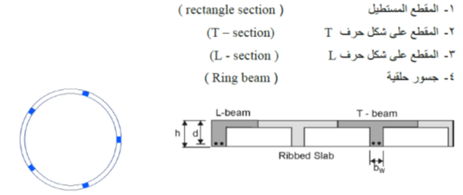

**شكل 1.** يبن تعدد حالات اشكال الجسور (المصدر. الهندي، محمد. ص99(

**6. شكل الفراغ الداخلي المعماري**

نعم تتنوع المشاريع وتتنوع أشكال وحجوم فراغاتها الداخلية ويختار المصمم الإنشائي نظام الإنشاء وطريقة التحميل التي تلائم الحالة ويقبلها المهندس المعماري لتتناسب مع طبيعة مشروعه. فغالبية المشاريع ممتدة طوليا وعرضيا وفراغاتها مربعة أو مستطيلة قريبة من المربع، ومن الطبيعي أن يقوم المصمم الانشائي بإيجاد الطريقة المناسبة حيث يختار طريقة التحميل ونوع العقدة الخرسانية وشكل وأماكن توزيع الجسور التي تنقل الأحمال.

لكن المشاريع المعمارية لا تخلو من حالات يكون المشروع ممتدا طوليا وفيه الفراغات المستطيلة بزيادة كالصالات بأنواعها من قاعات الاجتماعات والمسارح والقاعات الرياضية الداخلية وغيرها حيث لا تقبل وجود الأعمدة بداخل فراغها المعماري، ويكون التسقيف من الجدار الخارجي إلى الجدار الآخر، وهنا يضطر المصمم الانشائي إلى إما التحميل على الجدارين المتقابلين كجدارين حاملين أو بوضع أعمدة متقابلة على الضلعين الطويلين للفراغ بحيث يحمل الجسر عرضيا على عمودين متقابلين بنظام ال (Simple Span Beam ) كما يظهر في الشكل (رقم 2) أدناه.

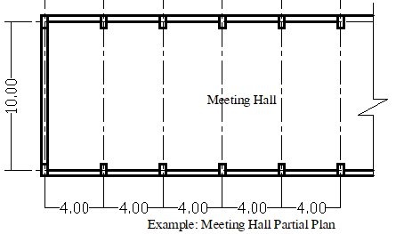ذ

**شكل 2.** مثال على صالة مستطيلة التصميم بدون أعمدة وسطية

ومع وجود حلول إنشائية أخرى لتوزيع التحميل والجسور في هكذا مشروع إلا أن الحل الدارج هو باستخدام التحميل على الجسر بعرض الفراغ تحت عنوان التحميل بالاتجاه الواحد (One Way Loading) معتمدين على نسب الاستطالة لتلك الصالة.

**7. توزيع أعمدة الفراغ المستطيل**

تشكل الفراغات المستطيلة مشكلة إنشائية لكيفية التحميل بسبب عدم إمكانية وضع أعمدة داخل تلك الفراغات. ولما كانت تلك الفراغات ذات طول كبير تظل إمكانية التحميل عرضيا على الجسور، كما سبق، بنظام الاتجاه الواحد هي الأكثر واقعية، وحتى لا تنتج عن الحل الانشائي عقدات بسماكات كبيرة تنقل أحمال ضخمة إلى الجسور الحاملة لها، يمكن التحكم بمسافات تباعد محاور الأعمدة للحد المعقول عمليا واقتصاديا (3-4 م)، وبهذا نحصل على بلاطات مستمرة قصيرة البحور محملة عرضيا باتجاه واحد عموديا على الجسور مما يلغي مشكلة سماكة العقدة المتوقعة لسقف الصالة. وفي نفس الوقت فإن تقريب محاور الأعمدة يزيد من عددها مما يتيح من استخدامها في تشكيل الكتلة المعمارية الخارجية ويزيد من عدد الجسور المتوازية الحاملة للعقدة والمرتكزة عليها. وبزيادة عدد الجسور فإن مساحة العقدات المحملة عليها تقل وبالتالي فإن كثافة الحمل الموزع على وحدة الطول من الجسر ستقل مما يقلل من الاجهادات الواقعة عليه وتكون النتيجة الوصول إلى جسور ساقطة بارتفاعات أقل.

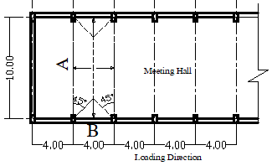

**شكل 3.** طريقة توزيع الأحمال على الجسور حيث توزيع الحمل عرضيا على الجسور الطويلة بالاتجاه (A )

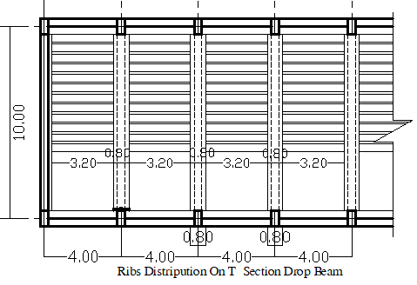

**الشكل 4.** يبين طريقة تحميل الأعصاب بطريقة الاتجاه الواحد على جسور مقطع ( T )

**8. مشاكل الجسور الساقطة على الفراغ الداخلي**

يعاني المعماريون من تأثير الجسور الساقطة على الفراغ الداخلي المعماري من النواحي التالية:

- الحاجة إلى زيادة ارتفاع الفراغ الداخلي مما يزيد من الارتفاع الكلي للبناء وزيادة التكلفة.

- التأثير على المنظر العام للفراغ الداخلي مما يتطلب سقفا مستعارا للتغطية.

- صعوبة تنفيذ العقدة الخرسانية من حيث كون أعمال الطوبار تصبح محصورة.

- الحد من المرونة في عمل قواطع داخلية أو تقسيم الفراغ الداخلي.

- الإعاقة في توزيع التمديدات الداخلية ووحدات الانارة وتمديدات التكييف الداخلي.

ومن هنا سيكون المصمم المعماري والمقاول المنفذ سعيدين لو تم الحل بدون الجسور المدلاة أو على الأقل تقليل سقوط تلك الجسور إلى الحد الأدنى.

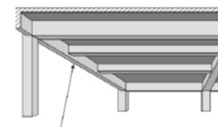

**شكل 5.**  مظهر الجسور الساقطة في السقف (المصدر: الهندي، محمد. ص 125)

**9. دور الخرسانة المسلحة في تحمل الاجهادات**

كما هو معروف لدى المهندسين فإن الخرسانة المسلحة تتكون من الخرسانة وحديد التسليح ولكل منهما دوره في تحمل الاجهادات في العناصر الانشائية المكونة منهما، حيث يتعاضض العنصران في حل مشكلة الاجهادات كما يلي:

- تتحمل الخرسانة إجهادات الضغط والقص واللي في العناصر الانشائية.

- يكون دور الخرسانة مهملا في تحمل إجهادات الشد لصغره مقارنة بتحمل حديد التسليح للشد إلا في حالات معينة.

- يقاوم حديد التسليح الرئيسي إجهادات الشد وكذلك القص في حالة القضبان المكسوحة.

- يقاوم حديد الكانات إجهادات القص واللي في الجسور وكذلك مقاومة الانبعاج في الأعمدة.

- يتعاضض حديد التسليح مع الخرسانة في مقاومة الضغط عند الحاجة تحت مسمى حديد الضغط او (Double Reinforcement ) بسنبة محددة(40% من الحديد الرئيسي في الجسور )**.**

**10. التحليل الانشائي للجسور الخرسانية:**

تتعرض الجسور لإجهادات الشد والضغط المعبر عنهما بشكل العزوم في التحليل الانشائي وإلى إجهادات القص وأحيانا إلى إجهادات اللي، وهذه الاجهادات تنتج من الأحمال المعرضة لها الجسور سواء كانت أحمال ميتة وأحمال حية مركزة أو موزعة منتظمة أو غير منتظمة. وكما هو معروف في التحليل الانشائي للعناصر الخرسانية فإن شكل توزيع الاجهادات متغير في الشكل والقيمة حسب مكان المقطع.

وبما أن موضوع الدراسة هو الجسر البسيط المنفرد (Single Span Beam) فلن يتم التطرق إلى التحليل الانشائي للجسور المستمرة، وسيكون التحليل مقتصرا على الجسر البسيط ذو البحر الواحد موضوع الدراسة.

***10. 1.* التحليل الانشائي للجسر البسيط:**

هنا لن تتطرق الدراسة إلى حالات التحميل المختلفة للجسر المنفرد وسيتركز التحليل على الحالة العامة منه المتمثلة في جسر بسيط يحمل حملا موزعا منتظما من العقدة، وهنا أذكر محددات تحليل الجسر وهي كما يلي:

- جسر منفرد (Simple Beam) بطول محدد (L) يرتكز ارتكازا بسيطا على عمودين بطرفيه.

- الجسر ذو مقطع ثابت على طول محوره مقطع تي (T section).

- يتحمل الجسر أحمالا ميتة كبيرة ومنتظمة من ذاته ومن العقدة.

- الجسر طويل البحر (Long Span) ولذلك سيكون جسرا ساقطا (Drop Beam).

- افتراض أن العقدة هي بلاطة أعصاب محملة باتجاه واحد (One Way Hollow Blocks Slab).

من الشكل (6) فإن العزم سيكون موجبا وتكون قيمته العظمى في وسط البحر حيث:

M max. = W L2 / 8 (M moment, L length center to center, W the uniform distributed load) (1)

S max. = W L /2 (S shear) (2)

من شكل التحليل فإن القطاع العرضي العمودي عند وسط الجسر سيقاوم أكبر عزم، وبما أن العزم موجب فإن القطاع يتعرض لأكبر قوة شد في الجزء السفلي من القطاع ولأكبر قوة ضغط في الجزء العلوي منه. أما القص فإن أكبر قوة قص تكون عند العمودين الطرفيين.

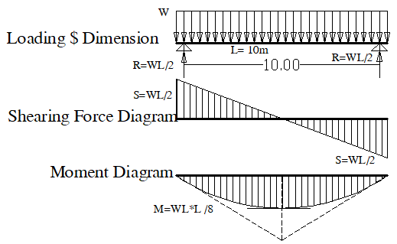

**شكل 6.** توزيع الحمل المؤثر على الجسر وما ينتج عنه من إجهادات القص والعزم

***10. 2.* متطلبات الكودات للجسر المنفر*د***

بالنظر الى الجدول رقم (1) الذي يلخص متطلبات الكودات الثلاث الأمريكي (ACI) والمصري(ECP) والبريطاني (BSI) في تقدير الحد الأدنى لعمق الجسر البسيط وهو) t = L /16 ) ومن خلاله نرى التوافق بينها في حساب عمق هذا الجسر.

وعند تطبيق ذلك على الحالة المفترضة فإن ارتفاع الجسر في هذه الحالة يساوي:

t= L / 16 = 1000 /16 = 62.5 cm (t total height of beam) (3)

وبناء على ذلك الآن نأخذ العمق الكلي للجسر البسيط بعمق 65 سم.

**جدول 1.** تحديد عمق الجسر البسيط المنفرد حسب كودات البناء الأمريكية والمصرية والبريطانية

|  |  |  |  |
| --- | --- | --- | --- |
| الملاحظات | عمق الجسر t | رمز الكود | اسم الكود |
| Beams or one way ribbed slabs | t =L /16 | ACI | الكود الأمريكي |
| جسر غير ممتد | t =L /16 | ECP | الكود المصري |
| Flanged beam with bw/b< 0.3 | t =L /16 | BSI | الكود البريطاني |

والآن لو فرضنا أن محاور الأعمدة التي تحمل جسور الصالة المفترضة تتكرر كل أربعة أمتار فهذا يعنى أن سمك أول بلاطة من السقف، وهي الممتدة من جهة واحدة، يتطلب أكبر عمق لعقدة من الطوب المفرغ حسب الكود الأمريكي ضمن الأحمال العادية،

t = span/18 (4)

t = 400/18 = 22.22cm

بينما الكود المصري يتطلب سمكا اقل من ذلك لأن سمك العقدة سيكون يساوي (Span/25) وبهذا نكون أكثر تحفظا عند تطبيق الكود الأمريكي.

والآن لنأخذ زيادة العزل من الظروف الجوية ونستخدم عقدة بسمك 25 سم بدلا من 22سم ونعمم ذلك السمك على بقية سحبات عقدة الصالة المفترضة، بحيث نستخدم طوب مفرغ أو طوب خفاف بارتفاع 17 سم،

وعليه بما أن الجسر بسيط وغير ممتد فإن أكبر إجهاد شد سيكون في وسط الجسر من الأسفل ويقابله أكبر إجهاد ضغط في الأعلى حسب شكل توزيع القص والعزم على الجسر (شكل 6). وبما أن خرسانة الجسر واقعة في منطقة ضغط يصمم الجسر على أساس قطاع تي (T section) حيث يتشكل الجسر من جذع (b web) بعرض العمود 40 سم ومن الشفة الممتدة في البلاطة من الجهتين بعرض (B flange) يتم تحديدها حسب الكودات المطبقة.

الجدول رقم (2) يلخص متطلبات قطاع أل ( T Section ) حسب الكودين الأمريكي والمصري ولدى تطبيق ذلك المتعلق بعرض الشفة المحتمل ( B flange ) آخذين بعين الاعتبار سمك الغطاء الخرساني فوق الطوب، كما يظهر على الرسم شكل رقم ( 8 ) وباختيار العرض الأقل للشفة في هكذا حالة. وإذا فرضنا أن سمك البلاطة المفرغة هو 25سم باستخدام طوب خرساني مفرغ بارتفاع 17 سم. فإننا نحصل على ما يلي:

**جدول 2.** محددات عرض الجسر قطاع تي ( T ) حسب الكودين الأمريكي والمصري

|  |  |  |  |  |
| --- | --- | --- | --- | --- |
| Notes | B according To Beam Length | B according grid system | B according  To Slab t | The Code |
| الكود الأمريكي | 1/3 Beam clear span | B= (L1+L2 )/2 | B=16t | ACI |
| الكود المصري | B=1/4 beam clear span | B= (L1+L2 )/2 | B=12t +b | ECP |

بتطبيق شروط الكود الأمريكي لعرض الشفة الفعال في حال الجسر بمقطع تي (T) هو:

B=1/3 of the beam clear span (5)

Hence B =1/3 * (10 -0.8) = 3.066 m

Or B =16t (6) Hence B = 16 * 8 = 1.28 m

Or B = ½ of the two spans beside the Beam (7)

Hence B = ½ (4 + 4 ) = 4m

ويذكر الكود المصري بأن العرض الفعال في حالة الجسر بمقطع تي (T) هو:

B =1/4 of the beam clear span (8)

Hence B = ¼ (10 – 0.80) = 2.30 m

Or B =12t+b (9) B = 12 * 8 +0.40 = 1.36 m

Or B = ½ of the two spans beside the Beam (10)

Hence B =1 /2 (4+4) = 4 m

ومن هذه النتيجة فإن القيمة التي تنطبق في هذه الحالة هي أقل قيمة وهي أن B =1.28 m حسب العلاقة رقم (6)، ومع العلم أن عرض العمود هو 40 سم والذي يساوي عرض جذع مقطع الجسر (عرض الجزء الساقط منه) حيث (b = 40 cm)، ومن هنا تكون الشفة ممتدة على كل جهة من الجسر بمقدار يساوي:

(128 – 40) /2 = 44 cm

والآن إذا افترضنا اننا استبدلنا الطوب الملاصق لجانبي الجسر من طوب ارتفاع أل 17 سم بطوب ارتفاع 14 سم، عندها نحصل على غطاء خرساني لذلك الجزء من الطوب الذي يقع ضمن العرض المحتمل لشفة جسر قطاع أل (T ) يساوي (8+3 = 11سم) لذلك الجزء .

الآن إذا أعدنا حساب عرض الشفة (B) لقطاع الجسر الساقط الحامل للعقدة يكون العرض كما يلي:

B =16 × 11 = 1.76 m (حسب العلاقة رقم 6 )

or B =12 * 11 + 0.40 = 1.72 m (حسب العلاقة رقم 9 )

والآن نختار الحالة الأكثر تحفظا وهي ( B=1.72m ) وهذا على ما يبدو أنه أضاف عرضا لمنطقة شفة القطاع بمقدار الفرق بين الحالتين ويساوي:

1.72 - 1.28 = 0.44 m

هكذا نكون قد أظهرنا أثر فرق ارتفاع الطوب على عرض الشفة قطاع الجسر بشكل T) ) بزيادة 0.44 م عن الحالة الأولى.

والسؤال الذي يلي ذلك هو، هل من وسيلة لتصنيع ارتفاعات طوب عقدات تعطي فرقا أكبر لنزيد من العرض الفعال لشفة الجسر؟ بمعنى ان نصنع طوب عقدات ارتفاع مثلا 12سم أو 10 سم وأيضا بالشكل المائل الموضح في الشكل (8) فهذا متروك للصناعيين وأعتقد أن ذلك ممكنا.

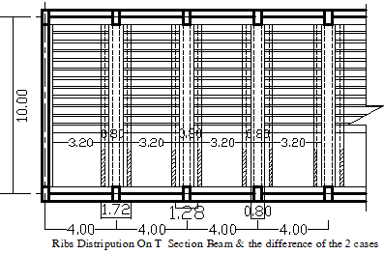

**شكل 7.** يبن الفرق في عرض الشفة Bبين حالتي استخدام طوب ارتفاع 14 و17 سم على جانبي الجسر الساقط حيث المنطقة المهشرة تمثل الفرق بين الحالتين.

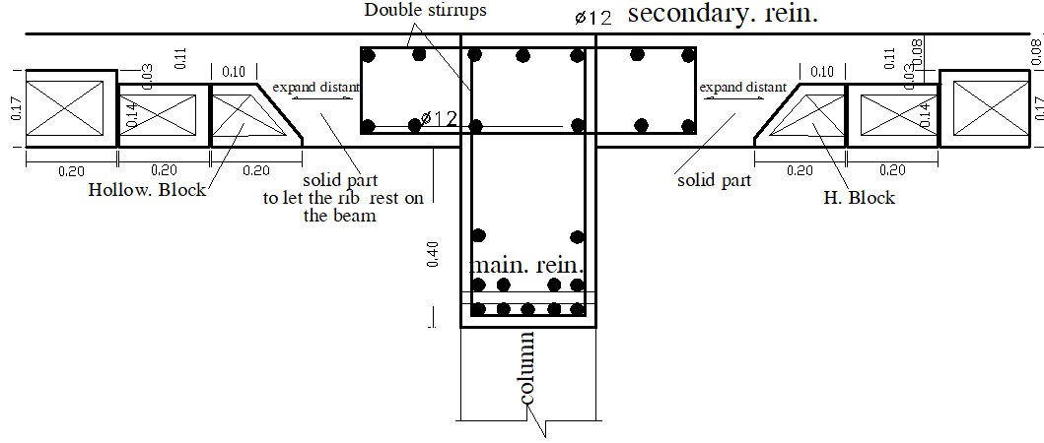

**شكل 8.**  تفاصيل تنفيذ جسر قطاع (T) مع اختلاف ارتفاع طوب العقدة

ولا ننسى أثر وجود موقع محور الحياد (neutral axis) على الجزء من القطاع العامل ضمن منطقة الضغط، مما يجعلنا نذهب الى إيجاد القطاع المكافئ في حال تبين أن محور الحياد يمر خارج منطقة الشفة مما يقلل من مساحة الخرسانة الداخلة في تحمل إجهاد الضغط.

وهنا يمكن الاستنتاج بأنه بتحديد مكان محور الحياد في القطاع العمودي للجسر وتلاشي التخفيض اللازم للحصول على العرض المكافئ (بالإمكان استخدام طوب مفرغ أو خفاف بالحد الأدنى من الارتفاع الذي يختلف عن ارتفاع باقي طوب العقدة ولو بتدرج او ميلان كما يظهر في الشكل (8).

ويجب أن نأخذ بعين الاعتبار الحد الأدنى لعرض الجسر الحامل للأعصاب والذي يكفل إمكانية تحمل العصب بمفردة عند وصوله للجسر حيث العزم سيكون قد انقلب وأصبح الشد عند ارتكاز العصب فوق الجسر للأعلى (عزم سالب) بينما يكون الضغط في الجزء السفلي من قطاع العصب وهو بالعرض المعروف (12سم) مما يتطلب منطقة مصمتة من الخرسانة على جانبي الجسر الحامل للعصب تمتد من المحور الأفقي للجسر حتى مسافة (X) التي تستطيع خرسانة العصب لوحدها بالعرض ( b= 12 cm ) تحمل إجهاد الضغط المؤثر عليها. ويمكن تحديد هذه المسافة حسابيا مما يجعل أول طوبة تبعد عن جذع الجسر (the web) بمسافة (X).

وبنفس المبدأ المتعلق باستخدام فارق ارتفاع الطوب لزيادة الشفة في جسر قطاع (T) يمكن أن نطبق الفكرة على جسر ساقط قطاع زاوية (L) كما يظهر في الشكل التالي.

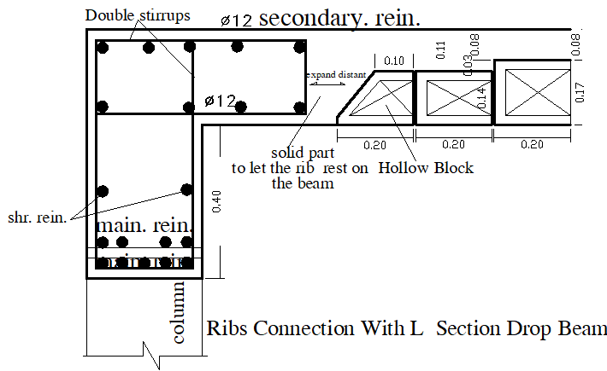

**شكل 9.** يبين تطبيق فكرة فارق ارتفاع الطوب على جسر ساقط جانبي قطاع (L )

**11. أثر زيادة عرض شفة الجسر(Flange) وزيادة سمك الغطاء الخرساني (T) على الترخيم ( Deflection )**

من خلال تطبيق الفكرة موضوع الدراسة بزيادة عرض الجسر قطاع (T) نتيجة لزيادة الغطاء الخرساني(Concrete Cover) نكون قد زدنا قدرة الجسر على تحمل إجهادات الضغط دون أن نزيد من عرض أو عمق جذع الجسر (Beam Web Height) .

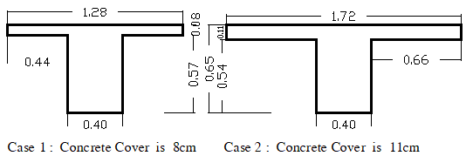

**شكل 10.** تطبيق فكرة فارق ارتفاع الطوب على جسر ساقط وسطي قطاع (T) بدون زيادة عرض أو عمق الجذع (b Web)

الآن علينا فحص أثر تلك الزيادات على قيمة الهبوط (Deflection) في وسط الجسر، ولبيان أثر تلك الزيادات على قيمة الهبوط عند وسط طول الجسر يتوجب علينا عمل مقارنة لقيمة الهبوط في الحالتين التاليتين مع ثبات قيم الحمل الميت من عناصر التشطيبات بدون وزن الجسر نفسه وثبات قيمة الحمل الحي وبحيث نأخذ قيمة الزيادة في وزن الجسر الذاتي الناتجة من زيادة عرض الشفة وزيادة سمك الغطاء الخرساني من ال (8سم) إلى أل (11سم).

الحالة الأولى: نفترض وجود الجسر البسيط قطاع (T) بطول 10م من المحور للمحور ترتكز عليه من الجهتين بلاطة طوب مفرغ (Ribbed Slab) بحرها من كل جهة 4م وسمكها الكلي 25سم، هذا مع العلم أن الطوب المستخدم هو طوب خرساني ارتفاعه 17سم ولذلك سيكون الغطاء الخرساني 8سم فوق الطوب. وقد حسبت الأحمال فكانت كما يلي:

الحمل الميت الثابت (D.L=33kn/m)، والحمل الحي (L.L= 24 Kn/m)، بينما الوزن الذاتي ( Self Dead Load =8.26kn/m )

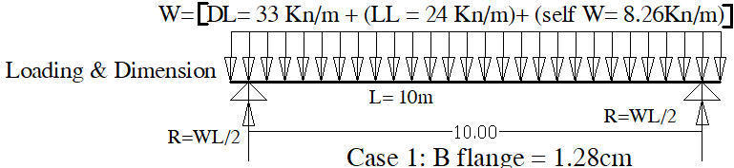

**شكل 11.** يبين أبعاد الجسر والأحمال الموزعة عليه حسب الحالة الأولى لحساب الهبوط

الحالة الثانية: نفترض نفس معطيات الجسر في الحالة الأولى باستثناء تغيير عرض شفة الجسر) B flange) بعد تغيير الغطاء الخرساني فوق الطوب ليصح عرض الشفة 1.72م وسمك الغطاء الخرساني 11سم. مع ملاحظة ثبات قيمة الحمل الحي كما هو (L.L=24 Kn/m) بينما تزداد قيمة الحمل الميت من زيادة كتلة الجسر لتصبح (D.L=33kn/m)، وكذلك يزداد الوزن الذاتي ليصبح ( Self Dead Load= 10.2kn/m).

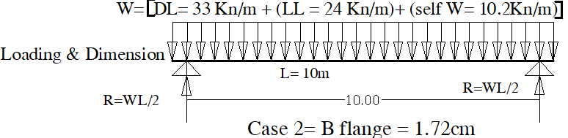

**شكل 12.** يبين أبعاد الجسر والأحمال الموزعة عليه حسب الحالة الثانية لحساب الهبوط

وقد استخدم برنامج العتير ( Atir Programme) لحساب الهبوط في الحالتين وكانت النتيجة كما يلي:

Case 1: The initial deflection is L/27 1= 1000/271 = 3.69cm

The Long term deflection is L/211 =1000/211 = 4.739cm

Max elastic deflection. = 26.4mm

Case 2: SD = 33Kn/m, Self weight = 10.2Kn/m, W/24kn/m

The initial deflection is L/290 = 1000/290 = 3.44cm

The Long term deflection is L/224 = 1000/224 = 4.46cm

Max elastic deflection. = 22.88mm

% - elastic max. = 15.4%

%- initial live max. = 7%

%- long term def. max. = 6.16%

من التحليل للحالتين المذكورتين أعلاه تبين أن لزيادة عرض الشفة (Flange ) للجسر قطاع (T) تأثير إيجابي على مقدار الهبوط حيث بوجود شفة طويلة وغطاء خرساني أكبر فوق الطوب نتيجة اختلاف ارتفاع طوب العقدة تقل قيمة الهبوط، هذا مع العلم أننا لم ندخل الجزء المصمت من الخرسانة على جانبي الجسر الساقط في حساب الهبوط، وعندما يصب جزء من الخرسانة المصمتة على جانبي الجسر ضمن سماكة بلاطة العقدة حسب الشكلين (8، 9) لجعل العصب يرتكز على الجسر لمسافة يستطيع فيها العصب بعرض 12سم في منطقة العزم السالب تحمل اجهاد الضغط الواقع عليه.

**12.الخلاصة:**

من الدراسة السابقة ومن خلال تطبيق متطلبات الكودين الأمريكي (ACI) والمصري (ECS) على جزء البلاطة الخرسانية المعرض للضغط فوق الجسر المحمولة عليه البلاطة وعلاقة ذلك الجزء مع سمك الغطاء الخرساني فوق الطوب، فبزيادة سمك الغطاء الخرساني نتجت زيادة في عرض الشفة الخرسانية (B) للجسر قطاع (T). وبالرجوع إلى المعادلات الرياضية التي تربط بين عرض الشفة في قطاع هذا الجسر وعمق الجسر الكلي مع ثبات باقي المؤثرات ومنها العزم المؤثر نستنتج أنه بزيادة عرض الشفة لهذا الجسر سينتج تخفيضا في ارتفاع الجسر الكلي. وإذا استعملنا على جانبي الجسر، ضمن منطقة الشفة، طوبا بارتفاع أقل من ارتفاع الطوب في باقي أجزاء السقف نكون قد حصلنا على النتيجة المطلوبة بزيادة عرض الشفة وسمك خرسانتها التي تؤدي إلى تخفيض في عمق الجسر المطلوب، ويمكن اللجوء لنفس الفكرة وتطبيقها في حالة الجسر شكل (L) على الطرف الخارجي للسقف ومن المتوقع الحصول على نتيجة مشابهه.

وعليه توصي الدراسة باستعمال طوب مفرغ، على جانبي الجسر المفرد طويل البحر (Long Span Simple Beam)، قياس ارتفاعه أصغر من ارتفاع الطوب المفرغ المستخدم في العقدة ككل حتى نصل الى تطبيق فكرة الدراسة، وأن لا تهمل هذه الفكرة تأثير موقع محور الحياد على العرض المكافئ لخرسانة الشفة فيما لو كان محور الحياد قد خرج من منطقة خرسانة الشفة نفسها إلى الأسفل ونترك الأمر للمصمم الانشائي التأكد من أن قيمة الهبوط الناتجة ضمن ما تسمح به الكودات المعتمدة.

**المراجع:**

كتب:

* الكود المصري لتنفيذ المنشآت الخرسانية -رقم 203-2007.
* جابر، كريم سيد. (2019) تصميم المنشئات الخرسانية المسلحة طبقا لأحدث اشتراطات الكود المصري والأمريكي. الجزء الأول. القاهرة: دار الكتب والوثائق القومية.
* د. شحادة، سمير، و م. الاسطل، ابراهيم. ( 2017 ). تصميم المنشئات الخرسانية باستخدام الكود الأمريكي (ACI-08).
* د. طايل، مجدي. (2011). تصميم المنشآت الخرسانية المسلحة. الجزء الأول الطبعة الثانية. القاهرة.
* Ghoneim, M., & El-Mihilmy, M. (2017). Design of Reinforced Concrete Structure, Volume 2, 2nd edition. Cairo University.
* James, K., Wight, F., Richart, J., Macgregor, P., & Honorary Member ACI D. Eng. (Hon.) (2011). Reinforced Concrete: Mechanics and Design 6th edition. U.S.A: Prentice Hall.

**مواقع الكترونية:**

* م. الهندي، محمد (2013). متطلبات تصميم البلاطات الخرسانية: سلسلة دروس في التصميم والتحليل للمشاريع الخرسانية.

Retrieved from ttps://www.arab-eng.org/vb/showthread.php?t=363388.

* Elleathy, Y (2016). Hollow Blocks (Hordi) Slab & Waffle Slab. Retrieved from.

<http://yasserelleathy.com/downloads/Design%20RC%20Structures/Eng%20Yasser%20El%20Leathy/23-%20(Slabs)%20Hollow%20Blocks%20(Hordi)%20Slabs%20&%20waffle%20Slabs%20(2016).pdf>.